"Determinasi Firm Value: Investigasi Pengaruh Dividend Payout Ratio, Debt-to-Equity Ratio, Investment Opportunity Set, dan Inflasi"

Nurhalimah1, Rifani Akbar Sulbahri2*, Aida Rakhmawati3

1Fakultas Ekonomi dan Bisnis, Universitas Tridinanti Email: earthandmun@gmail.com
2*Fakultas Ekonomi Universitas Sriwijaya
Email: rifaniakbar@unsri.ac.id
3Fakultas Ekonomi dan Bisnis Universitas Tridinanti Email: aidarakhmawati@univ-tridinanti.ac.id

ABSTRACT

The research to determine the contemporaneous, partially significant effects includes the subsequent factors on firm value in infrastructure companies: dividend payouat ratio, debt to equity ratio, investment opportunity set, dan inflasion. The research sample consists of the sixteen infrastructure companies that were listed on the IDX between 2019 and 2022. This study made use of secondary data that is available at http;//www.idx.co.id. Purposeful sampling was used as the sample technique. The variables of the study were computed using a computer and SPSS 25. According to the findings, the four variales dividend payout ratio, debt to equity ratio, investment opportunity set, and inflation—all concurrently had a substantial influence on the worth of the enterprise. The outcomes of a partial hypothesis test demonstrates that the firm vaue is significantly impacted by the debt to equity ratio and the investment opportunity set.

Keywords: Dividend Payouat Ratio, Debt to Equity Ratio, Investment Opportunity Set, Inflasion and Company Value.

ABSTRAK

Pengujian ini untuk mengetahui sejauh mana dividend payouat ratio, debt to equity ratio, investment opportunity set, dan inflasi secara signifikan, simultan, dan parsial mempengaruhi firm value pada perusahaan infrastruktur. 16 perusahaan infrastruktur yang terdaftar di BEI periode 2019-2022. Data sekunder dapat diakses di http://www.idx.co.id. Purposive sampling diaplikasikan sebagai teknik sampel. Variabel dalam penelitian ini dihitung dengan menggunakan komputer dan software SPSS 25. Temuan riset menunjukkan bahwa empat faktor yang secara bersamaan mempunyai dampak besar terhadap nilai perusahaan adalah dividend payout ratio, debt to equity ratio, investment opportunity set, dan inflasi. Temuan pengujian hipotesis secara parsial menunjukkan bahwa debt to equity ratio dan investment opportunity set mempunyai pengaruh terhadap nilai perusahaan, sedangkan dividend payout ratio dan Inflasi tidak mempunyai pengaruh terhadap firm value.

Kata Kunci: Dividend Payouat Ratio, Debt To Equity Ratio, Investment Opportunity Set, Inflasi dan Nilai Perusahaan.

Pendahuluan
Pada masa globalisasi saat ini, perekonomian Indonesia tumbuh semakin cepat dan persaingan semakin ketat. Hal ini tergambar dari fakta bahwa sebagian besar komunitas bisnis di Indonesia harus menyederhanakan proses mereka untuk mempertahankan daya saing mereka di pasar modal, dengan tujuan utama

membantu perusahaan memaksimalkan niali mereka (Oktafiani et al., 2022). Secara umum, nilai perusahaan berkaitan erat dengan nilai sahamnya; ketika nilai saham meningkat, nilai perusahaan juga meningkat dan sebaliknya. Nilai sebuah perusahaan dapat diperkirakan dari beberapa perspektif, salah satunya adalah biaya penawaran, karena hal ini dapat mencerminkan antusiasme umum para penyokong keuangan terhadap modal perusahaan (Meidiawati & Mildawati, 2016). Nilai suatu perusahaan sering kali ditentukan oleh seberapa sukses investor tersebut mempercayainya. Harga saham korporasi dapat menunjukkan hal ini, karena dapat memberikan wawasan mengena nilai perusahaan. nilai perusahaan yang mewakili potensi perusahaan meningkat seiring dengan meningkatnya nilai saham. Hal ini menunjukkan bahwa menghitung pengeluaran nilai buku adalah
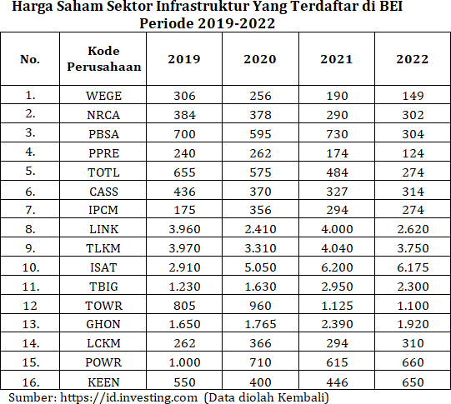
masalah besar bagi semua bisnis. (Surya Abbas & Dillah, 2020).
Ketika harga saham suatu perusahaan turun, investor kehilangan minat untuk mendanainya. Nilai saham sejumlah perusahaan infrastruktur mengalami penurunan. Berkurangnya omzet dan penjualan perusahaan adalah penyebab utama hal ini. Penurunan harga saham akan berdampak pada cara investor memandang perusahaan. Jika nilai saham perusahaan terus menurun maka investor akan mengurungkan niatnya untuk melakukan investasi.
Fenomena di atas menunjukkan tnada-tanda peringatan akan menurunnya harga saham perusahaan infrastruktur. Antara tahun 2019 dan 2022, harga saham PT Wijaya Karya Bangunan Gedung Tbk (WEGE) mengalami. Selain penurunan harga saham, hingga kuartal III 2022, PT Wijaya Karya Bangunan Gedung Tbk (WEGE) mengalami penurunan laba. Laba mereka turun hingga 38,93% pada tahun sebelumnya.
Selain PT WEGE, PT Paramita Bangun Sarana Tbk (PBSA) juga mengalami hal yang serupa. Pada akhir tahun 2021 harga saham PT Paramita Bangun Sarana Tbk (PBSA) menyentuh harga Rp730, lalu kemudian mengalami penurunan pada tahun 2022 hingga menyentuh harga Rp304.

Dalam teori ekonomi, harga saham biasanya berfluktuasi naik dan turun sebagao akibat dari penawaran dan permintaan. Jika permintaan banyak maka harga saham akan naik, dan jika penawaran banyak maka harga sahan akan turun. Dua kategori utama variabel yang mempengaruhi fluktuasi harga saham perusahaan adalah faktor “eksternal” dan “internal”.
Contoh faktor internal yang mempengaruhi bisnis adalah kumpulan peluang investasi, dividend payout ratio, dan debt to equity ratio. Dividend payout ratio yang ideal harus diterapkan oleh perusahaan untuk mencegah penurunan nilainya. Keuntungan yang diberikan suatu bisnis kepada pemegang sahamnya sebagai pembayaran tunai dikenal sebagai dividen.
Kebijakan utang suatu perusahaan juga berdampak pada nilai perusahaan. Hutang adalah sumber modal eksternal perusahaan. Karena biaya bunga, tingkat hutang yang tinggi meningkatkan nilai perusahaan dan menurunkan pajak perusahaan. Namun memiliki terlalu banyak hutang akan mengakibatkan nerca tidak sehat, sehingga menurunkan nilai perusahaan (Rajagukguk et al., 2022). Menurut Palupi & Hendiarto (2018), kebijakan hutang adalah kebijakan pembiayaan perusahaan melalui pihak eksternal. Utang jangka panjang perusahaan yang digunakan untuk mendanai operasionalnya tercermin dalam kebijakan ini.
Investment Opportunity Set (IOS) adalah nama yang diberikan oleh korporasi untuk peluang bisnis. IOS menawarkan gambaran yang komprehensif mengenai peluang bisnis terkait penilaian perusahaan. Sehubungan dengan nilai perusahaan sebagai landasan untuk mencapai tujuan utama dari perusahaan, khususnya meningkatkan kemakmuran para investor. Hal ini bergantung pada seberapa banyak modal yang digunakan untuk mendapatkan keuntungan dari kesempatan investasi tersebut (Sulistiono, 2016).
Selain itu, nilai perusahaan dipengaruhi oleh faktor eksternal, khususnya tingkat inflasi. Tingkat inflasi memperlihatkan bahwa risiko berinvestasi cukup tinggi, karena inflasi yang tinggi akan menurunkan jumlah pembelian pendukung keuangan. Dalam keadaan yang tinggi, biaya barang dagangan dan bahan baku akan meningkatkan biaya pembuatan yang mendorong penurunan popularitas dan transaksi yang menyebabkan penurunan laba perusahaan.
Berdasarkan uraian diatas, maka penulis tertarik untuk melakukan penelitian dengan judul “Hubungan Dividend Payout Ratio, Debt To Equity Ratio, Investment Opportunity Set dan Inflasi Terhadap Firm Value Pada Perusahaan Infrastruktur Yang Terdaftar di BEI”.

Landasan Teori
M. C Jensen & Meckling (1976) lah yang mengajuan teori keagenan. Teori ini menjelaskan alasan mengapa mungkin ada konflik kepentingan antara investor (principal) dan pengelola perusahaan (agen). Mereka berpendapat bahwa pemilik hanya dapat menjamin manajer membuat pilihan terbaik ketika mereka diberikan insentif yang cukup dan ketika manajemen merupakan minoritas agar mereka

berperilaku demi kepentingan terbaik bisnis. Oleh karena itu, biaya agen mencakup biaya pemantauan manajer dan biaya penerapan alat pemantauan manajer.
Cara yang digunkana manajemen untuk berkomunikasi dengan pihak-pihak yang membaca laporan keuangan dikenal sebagai teori sinyal. Menurut Brigham dan Houston (2015), sinyal merupakan indikator yang berasal dari tindakan korporasi untuk memberikan gambaran kepada penanam modal mengenai bagaimana manajemen melihat potensi perusahaan. Indikator-indikator ini memberikan informasi mengenai tindakan yang dilakukan manajemen untuk mengakomodasi keinginan pemilik. Mengingat hal tersebut mempengaruhi keputusan perusahaan mengenai investasi di luar perusahaan, maka informasi yang diberikan oleh perusahaan sangatlah penting.

Firm Value
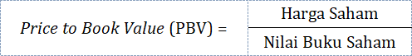
Harga saham pasar suatu perusahaan mencerimankan evaluasi investor atas kinerja dan kesuksesan perusahaan, yang dikenal sebagai nilai perusahaan. kemungkinan investasi yang baik ditunjukkan oleh nilai pasar yang diberikan oleh indikator harga saham. Rumus berikut digunakan untuk menentukan nilai suatu perusahaan: (Sugiono & Untung 2016).

Dividend Payouat Ratio
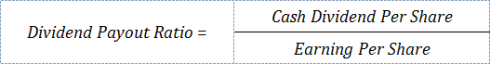
Berapa banyak keuntungan yang diberikan kepada investor dan berapa banyak yang tersisa dalam bisnis untuk diinvestasikan kembali ditentukan oleh kebijakan dividen. Laba ditahan berkurang sebanding dengan dividen yang diberikan sehingga memperlambat pertumbuhan perusahaan. Sebaliknya, margin keuntungan yang lebih besar yang disisihkan untuk ekspansi usaha mengakibatkan pembagian keuntungan sebagai dividen menjadi lebih kecil. Rumus: (Gitman & Zutter, 2015).

Debt To Equity Ratio
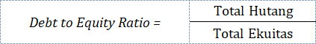
Kebijakan hutang sebagaimana didefinisikan oleh Brigham dan Houston (2017) adalah kebijakan perusahaan seputar keputusan yang diambil untuk mendanai operasinya melalui hutang. Bisnis dengan persentase utang yang tinggi dalam struktur modalnya semakin dipandang berbahaya. Sebaliknya, bisnis yang memiliki sedikit atau tanpa utang dianggap tidak mampu mendapatkan lebih banyak pendanaan dari luar yang dapat meningkatkan operasinya. Perhitungan berikut digunakan untuk menentukan kebijakan hutang: Horne & John (2012).

Investment Opportunity Set
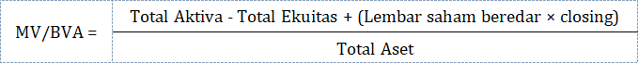
Investment opportunity set (IOS) merupakan salah suatu bentuk kesempatan untuk mengidentifikasi alternative-alternative di masa depan atau dapat diartikan sebagai peluang untuk mengembangkan suatu perusahaan. IOS memberikan gambaran yang lebih komprehensif mengenai peluang investasi yang terkait dengan nilai perusahaan. Besar kecilnya investasi menentukan apakah peluang investasi tersebut dapat dimanfaatkan. IOS diukur dengan menggunaka rumus berikut: Myers (1997).

Inflasi
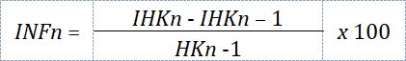
Menurunnya penjualan dipengaruhi oleh kenaikan inflasi yang pada akhirnya berdampak pada rendahnya pendapata perusahaan. Minat investor untuk melakukan penanaman modal menurun seiring dengan menurunya kentungan perusahaan. Akibatnya, penurunan permintaan menyebabkan penurunan nilai saham. Untuk menghitung inflasi, rumus yang digunakan sebagai berikut: Natsir, (2014).

Pengembangan Hipotesis
- Pengaruh Dividend Payout Ratio Terhadap Firm Value
Jika pembayaran dividen dinaikkan maka nilai perusahaan akan naik. Laba ditahan berkurang ketika suatu bisnis memilih untuk membagikan dividen, yang apda akhirnya menurunkan sumber pendanaan yang tersedia untuk ekspansi bisnis. Di sisi lain, investor akan terkena dampak jika perusahaan memutuskan untuk tidak membagikan dividen karena ini adalah salah satu metode yang mendorong investor untuk berinvestasi pada perusahaan tersebut (Sakidah, 2019). Menurut penelitian (Dessriadi et al., 2022) & (Rahayu et al., 2020), kebijakan dividen meningkatkan nilai perusahaan. Dengan demikian, kesimpulan berikut berlaku untuk hipotesis pertama:
H1: Diduga dividend payout ratio berpengaruh signifikan terhadap firm value.

- Pengaruh Debt To Equity Ratio Terhadap Firm Value
Ross (1977) beranggapan bahwa semakin bertambahnya utang, dengan begitu nilai sebuah perusahaan juga meningkat karena bertambahnya utang meningkatkan persepsi investor terhadap perusahaan. Perusahaan memiliki tingkat utang dalam jumlah besar cenderung mengambil risiko dalam jumlah besar, oleh sebab itu hal ini dapat menjadi indikator yang baik mengenai kemampuan mereka dalam menghasilkan keuntungan di masa depan serta stabilitas operasional mereka. Oleh karena itu, investor seharusnya senang melihat peningkatan raso utang. Bisnis yang menggunakan pembiayaan utang dianggap optimis terhadap masa depan mereka. Menurut penelitian (Evonia & Sapari, 2022) dan (Salmah et al., 2022), kebijakan hutang meningkatkan nilai perusahaan. Hasilnya, kesimpulan berikut berlaku untuk hipotesis kedua:
H2: Diduga debt to equity ratio berpengaruh signifikan terhadap firm value.

- Pengaruh Investment Opportunity Set Terhadap Firm Value
Prospek bisnis yang sedang berkembang menawarkan laba atas investasi dan memenuhi ekspektasi yang dapat menjamin volume pembelian yang tinggi (Al- Vionita & Asyik, 2020). Bisnis ini akan mendorong investor untuk memberikan tanggapan positif terhadap perusahaan yang menyediakan berbagai pilihan investasi dengan mengirimkan sinyal yang baik. Permintaan saham perusahaan meningkat sebagai akibat dari pilihan investasi dan kepercayaan investor terhadap bisnis tersebut. Peluang investasi memberikan harapan untuk ekspansi di masa depan. Akibatnya, harga saham meningkat, yang menunjukkan nila perusahaan (Suartawan & Yasa, 2016). Penelitian (Sahidah 2022) dan (Imtiyaz 2023) menemukan investment opportunity set meningkatkan nilai perusahaan. Kesimpulan berikut berlaku untuk hipotesis ketiga:
H3: Diduga investment opportunity set berpengaruh terhadap firm value.

- Pengaruh Inflasi Terhadap Firm Value
Menaikan harga barang dan jasa adalah satu-satunya cara untuk memerangi tingginya inflasi yang disebabkan bertambahnya jumlah uang yang beredar. Inflasi yang tinggi menyebabkan harga barang dan jasa meningkat, sehingga masyarakat bertindak untuk menyimpan uangnya. Karena penjualan menurun dan pendapatan pun mengikuti, perusahaan tidak memandang hal ini secara positif. Ketika keuntungan suatu bisnis berkurang, minat investor menjadi berkurang, sehingga menurunkan harga saham dan penurunan nilai perusahaan. Penelitian (Nuryani et al., 2021) & (Pasaribu et al., 2019) menemukan bahwa nilai perusahaan meningkat karena inflasi. Oleh karena itu, hipotesis keempat disimpulkan sebagai berikut:
H4: Diduga inflasi berpengaruh terhadap firm value

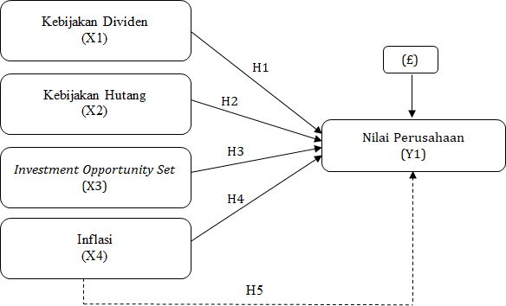
Gambar 1 Kerangka Berpikir

Metode Penelitian

Populasi
Populasi 67 perusahaan infrastruktur yang terdaftar di BEI. Namun dalam hal ini tidak akan fokus pada keseluruhan populasi.

Sampel
Populasi 16 sampel perusahaan infrastruktur yang terdaftar BEI.

Lokasi dan Waktu Penelitian
- Lokasi
Bursa Efek Indonesia (BEI) dijadikan sebagai tempat penelitian.
- Waktu
Dimulai pada bulan Oktober 2023 dan berlanjut hingga selesai.

Jenis dan Sumber Data
  - Jenis
Data yang digunakan dalam penelitian ini adalah data sekunder.
  - Sumber
Laporan keuangan pelaku usaha sektor infrastruktur yang terdaftar di BEI periode 2019-2022 dijadikan sebagai sumber data penelitian.

- Hasil Analisis

Analisis Statistik Deskriptif

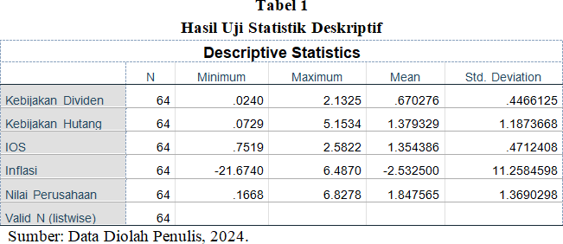

Variabel kebijakan dividen memiliki rentang 0,0240 hingga 2,1325 dan rata- rata 0,670276 untuk periode 2019-2022 sesuai dengan tabel di atas. Variabel kebijakan hutang menunjukkan kisaran 0,0729 hingga 5,1534 dengan rata-rata 1,379329, investment opportunity set menunjukkan kisaran 0,7519 hingga 2,5822 dengan rata-rata 1,354386, inflasi menunjukkan kisaran -21,6740 sampai dengan 6,4870 dengan rata-rata -2.532500, dan nilai perusahaan menunjukkan kisaran antara 0,1668 hingga 6,8278 dengan rata-rata 1,847565.

Uji Asumsi Klasik
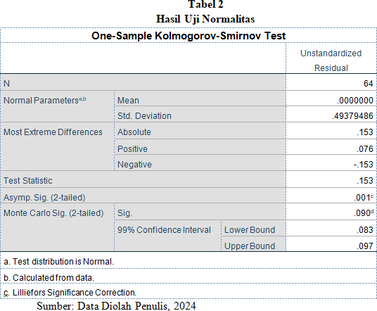
- Uji Normalitas

Tabel 2 menyajkan temuan pengujian normalitas dengan cara One Sample Kolmogorov Smirnov Test (K.S). Nilai Monte Carlo Sig (2-tailed) ditentukan sebesar 0,090 > 0,05. Oleh karena itu, dapat dinyatakan bahwa data yang dikumpulkan berdistribusi normal.

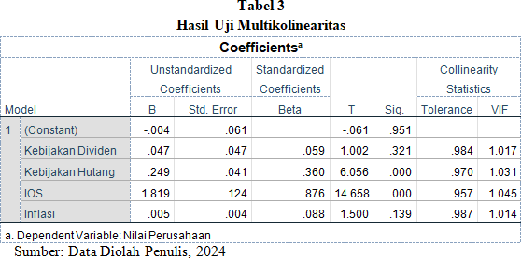
Uji Multikolinearitas
Tabel 3 di atas menghasilkan kesimpulan sebagai berikut: nilai toleransi (X1) 0,984, nilai VIF sebesar 1,017, nilai toleransi (X2) 0,970, nilai VIF sebesar 1,031, nilai toleransi (X3) 0,957, nilai VIF sebesar 1,045 dan nilai toleransi (X4)

0,987, nilai VIF sebesar 1,014. Mengingat nilai toleransi setiap variabel > 0,10 dan nilai VIF < 10, maka hasil tersebut menunjukkan tidak terdapat indikasi multikolinearitas antar variabel independe.

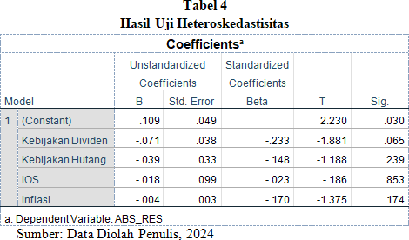
Uji Heteroskedastisitas
Nilai signifikansi setiap variabel adalah sebagai berikut: pada variabel X1 (0,065 > 0,05), pada X2 (0,239 > 0,05), pada X3 (0,853 > 0,05), dan pada X4
(0,174 > 0,05). Jika dilihat dari tabel 4 dan hasil uji heteroskedastisitas di atas. Temuan ini menunjukkan tidak terjadi heteroskedastisita.

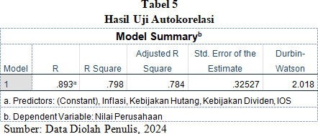
Uji Autokorelasi
Hasil uji autokorelasi Durbin Watson menunjukkan nilai 2.018 > atas (du) 1.730, dan < dari 4 – 1.730 (4-du) = 2.270, menunjukkan tidak adanya autokorelasi.

Analisis Regresi Berganda

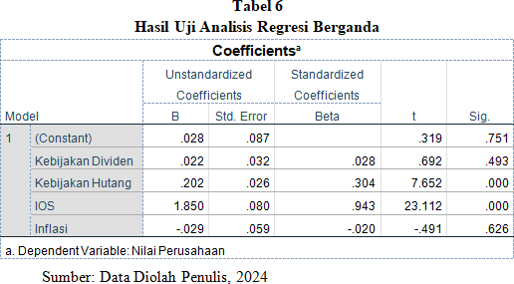
Temuan regresi linier berganda dapat diungkapkan sebagai berikut, dengan menggunakan hasil analisis pada tabel 6:

Y = 0,028 + 0,022X1 + 0,202X2 + 1,850X3 – 0,029 + e
Keterangan:
Y : Firm Value
X1 : Dividend Payout Ratio
X2 : Debt to Equity Ratio
X3 : Investment Opportunity Set (IOS)
X4 : Inflasi
e : Standar Error
Penjelasan berikut dapat diperoleh dari persamaan di atas:
- Nilai konstanta positif sebesar 0,028 menandakan bahwa variabel bebas dan terikat mempunyai pengaruh yang sama. Hal ini menunjukkan bahwa variabel terikat yaitu firm value memiliki nilai konstan sebesar 0,028 jika semua variabel bebas bernilai 0 persen atau tidak berubah.
- Nilai koefisien dividend payout ratio bernilai positif 0,022 maka firm value
akan naik sebesar 0,022 setiap kenaikan satu satuan dividend payout ratio.
- Nilai koefisien debt to equity ratio bernilai positif 0,202 maka firm value akan naik sebesar 0,202 setiap kenaikan satu satuan debt to equity ratio.
- Nilai koefisien investment opportunity set berinilai positif 1,850 maka firm value akan naik sebesar 1,850 setiap kenaikan satu satuan investment opportunity set.
- Nilai koefisien inflasi bernilai negatif sebesar -0,029 maka firm value akan turun sebesar 0,029 setiap satuan penurunan inflasi.

Uji Hipotesis
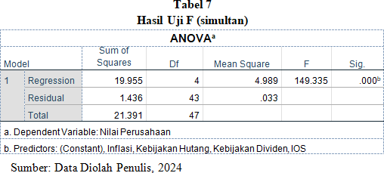
- Uji F (Simultan)
Tabel 7 diatas memperlihatkan bahwa nilai signifikan F sebesar 0,000 < 0,05, menunjukkan bahwa bahwa dividend payout ratio, debt to equity ratio, investment opportunity set dan inflasi secara bersamaan mempengaruhi firm value.

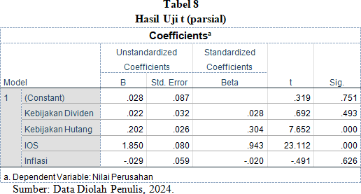
Uji t (Parsial)
Variabel X1 memiliki nilai signifikan 0,497 > 0,05. Hasilnya, hipotesis dividend payout ratio mempengaruhi firm value terbukti salah karena nilai signifikansi variabel > 0,05.
Variabel X2 mempunyai nilai signifikan 0,000 < 0,05, hal ini memperkuat bahwa hipotesis debt to equity ratio mempengaruhi firm value didukung oleh nilai signifikan.
Variabel X3 memiliki nilai signifikan 0,000 < 0,05, yang memperkuat bahwa hipotesis investment opportunity set mempengaruhi firm value didukung oleh nilai signifikan.
Variabel X4 memiliki nilai signifikan 0,626 > 0,05. Hasilnya, hipotesis inflasi mempengaruhi firm value terbukti salah karena nilai signifikansi variabel > 0,05.

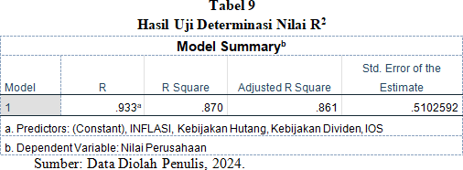
5. Koefisien Determinasi Nilai R2
Tabel 9 memperlihatkan bahwa nilai tabel Adjusted R Square yaitu sebesar 0,861 atau 86.1% pegaruh dividend payout ratio, dividend payout ratio, investment opportunity set dan infalsi terhadap firm value. Sementara itu, 13,9% sisanya disebabkan oleh komponen tambahan di luar model penelitian ini.

Pembahasan

Pengaruh Dividend Payout Ratio Terhadap Firm Value

Hasil pengujian, firm value tidak terpengaruh oleh dividend payout ratio. Temuan penelitian menjukkan bahwa kuantitas dividen yang dibagikan kepada investor tidak banyak berpengaruh terhadap firm value. Hal ini diakibatkan oleh kecenderungan pemilik modal untuk fokus pada jumlah investasi yang dibeli dibandingkan sumber uang tunai dari dividen atau keuntungan modal. Faktor kunci yang mempengaruhi firm value adalah keuntungannya. Maka dari itu, pilihan perusahaan untuk mempertahankan laba ditahan atau menerbitkan dividen tidak berdampak teradap firm value (Alawiyah et al., 2022). Hasil penelitian ini selaras dengan temuan (Yuniastri et al., 2021) & (Alawiyah et al., 2022) juga menyatakan kebijakan dividen tidak berpengaruh terhadap nilai perusahaan. Meskipun demikian, penelitian ini bertentangan dengan (Rahayu et al., 2020) & (Ketut et al., 2023).

Pengaruh Dividend Payout Ratio Terhadap Firm Value

Temuan pengujian ini menunjukkan dampak dividend payout ratio terhadap firm value. Hal ini menunjukkan peningkatan nilai perusahaan diikuti dengan meningkatnya jumlah utang disebabkan meningkatnya utang meningkatkan persepsi investor. Menggunakan hutang adalah sinyal bahwa investor merasa nyaman. Bisnis yang menggunakan hutang sering kali dipandang optimis terhadap prospek masa depan mereka. Karena nilai perusahaan meningkat ketika rasio utangnya mencapai tingkat tertentu. Penggunaan utang adalah cara yang baik bagi suatu bisnis untuk menarik investor. Temuan penelitian ini konsisten dengan temuan (Salmah et al., 2022) & (Evonia & Sapari, 2022) juga menyatakan kebijakan hutang berpengaruh terhadap nilai perusahaan. Meskipun demikian, penelitian ini bertentangan dengan (Nafiah & Sopi, 2020) & (Rahma & Arifin, 2022).

Pengaruh Investment Opportunity Set Terhadap Firm Value

Temuan pengujian menunjukkan investment opportunity set terhadap firm value. Hal ini menunjukkan bahwa nilai perusahaan akan meningkat sebanding dengan tingkat prospek investasinya, karena peluang ini dapat menarik investor baru yang akan berinvestasi dalam bisnis tersebut dengan harapan mendapatkan keuntungan yang lebih tinggi di kemudian hari. Selain itu, peningkatan nilai suatu perusahaan diikuti dengan banyaknya prospek investasi yang dimilikinya. Temuan penelitian ini konsisten dengan temuan (Sahida 2022) dan (Imtiyaz 2023) juga menyatakan investment opportunity set berpengaruh terhadap nilai perusahaan. Meskipun demikian, penelitian ini bertentangan dengan (Angelica & Fung jin, 2023) dan (Kolibu et al., 2020).

Pengaruh Inflasi Terhadap Firm Value

Temuan pengujian menunjukkan nilai suatu perusahaan tidak terpengaruh oleh inflasi. Berdasarkan temuan penelitian, inflasi tidak akan berdampak teradap pendapatan atau kinjera perusahaan, yang berarti tidak akan berdampak pada nilai perusahaan. Karena inflasi bersifat konstan, setiap perusahaan perlu memiliki strategi untuk mengatasi maslah ini. Temuan penelitian ini konsisten dengan temuan (Nursalim et al., 2021) dan (Noviani et al., 2022) juga menyatakan inflasi tidak berpengaruh terhadap nilai perusahaan. Meskupun demikian, penelitian ini bertentangan dengan (Nuryani et al., 2021) dan (Pasaribu et al., 2019).

Kesimpulan

Kesimpulan berikut diambil berdasarkan temuan uji analisis data yang telah dilakukan:
- Dividend payout ratio tidak berpengaruh terhadap firm value.
- Debt to equity ratio berpengaruh signifikan terhadap firm value.
- Investment Opportunity Set berpengaruh signifikan terhadap firm value.
- Inflasi tidak berpengaruh terhadap firm value.

Saran
- Untuk meningkatkan nilai perusahaan, perusahaan terus berusaha untuk tampil lebih baik.
- Kebijakan dividen merupakan hal yang perlu dipertimbangkan oleh investor.

Daftar Pustaka
Al-Vionita, N., & Asyik, N. F. (2020). Pengaruh Struktur Modal, Investment Opportunity Set (Ios), Dan Pertumbuhan Laba Terhadap Kualitas Laba. Jurnal Ilmu Dan Riset Akuntansi (JIRA), 9(1).
Alawiyah, T., Titisari, K. H., & Chomsatu, Y. (2022). Pengaruh Kinerja Keuangan, Kebijakan Dividen, Dan Kepemilikan Manajerial Terhadap Nilai Perusahaan. Owner, 6(1), 658–667. https://doi.org/10.33395/owner.v6i1.640
Brigham, E. F., & Houston, J. F. (2015). Manajemen Keuangan. Jakarta; Erlangga.
Dessriadi, G. A., Harsuti, H., Muntahanah, S., & Murdijaningsih, T. (2022). Pengaruh Kebijakan Dividen, Leverage dan Profitabilitas terhadap Nilai Perusahaan LQ-45 yang Terdaftar di Bursa Efek Indonesia. Ekonomis: Journal of Economics and Business, 6(1), 195. https://doi.org/10.33087/ekonomis.v6i1.506
Evonia, N. D., & Sapari. (2022). Pengaruh Corporate Governance, Kebijakan Dividen, dan Kebijakan Hutang Terhadap Nilai Perusahaan. Jurnal Ilmu Dan Riset Akuntansi, 1(2460–0585), 1–22.
Imtiyaz, H. (2023). Pengaruh Leverage, Asset Growth, Dan Investment Opportunity Set Terhadap Nilai Perusahaan (Studi Pada Perusahaan Manufaktur Yang Terdaftar Pada Indeks Saham Syariah Indonesia / ISSI tahun 2013-2017. Journal of Economic, Management and Entrepreneurship, 1(1).
Meidiawati, K., & Mildawati, T. (2016). Pengaruh size, growth, profitabilitas, struktur modal, kebijakan dividen terhadap nilai perusahaan. Jurnal Ilmu Dan Riset Akuntansi, 5(2), 1–16.
Nuryani, S. D., Wijayanti, A., & Masitoh, E. (2021). Pengaruh Internal dan Eksternal Perusahaan terhadap Nilai Perusahaan pada Perusahaan Properti dan Real Estate. Ekonomis: Journal of Economics and Business, 5(1), 191–196. https://doi.org/10.33087/ekonomis.v5i1.199
Oktafiani, F; Irdiana, S; Moridu, I; Latuni, F; Sesario, R. (2022). Effect of Dividend Policy on Stock Price Volatility in Nigeria Stock Exchange. BIRCI-Journal, 5(2), 10031–10039. https://doi.org/https://doi.org/10.33258/birci.v5i2.4801
Palupi, R. S., & Hendiarto, S. (2018). Kebijakan Hutang, Profitabilitas, dan Kebijakan Dividen pada Nilai Perusahaan Properti & Real Estate. Jurnal Ecodemica, 2(2), 177–185.
Pasaribu, U. R., Nuryartono, N., & Andati, T. (2019). The Influence of Internal and External Company Factors on Company Value. Jurnal Aplikasi Bisnis Dan Manajemen, 5(3), 441–454.
Rahayu, F. A., Susyanti, J., & Saraswati, E. (2020). Pengaruh Kebijakan Dividen Dan Kebijakan Hutang Terhadap Nilai Perusahaan Manufaktur Pada Sektor Otomotif Dan Komponen Yang Terdaftar Di Bursa Efek Indonesia Periode 2012-2020. 83– 92.
Rajagukguk, Lasmanita; Ariesta, Valencia; Pakpahan, Y. (2022). Pengaruh Profitabilitas, Ukuran Perusahaan, Solvabilitas, Keputusan Investasi Dan Kebijakan Hutang Terhadap Nilai Perusahaan. Jurakunman (Jurnal Akuntansi Dan Manajemen), 15(1), 165. https://doi.org/10.48042/jurakunman.v15i1.95
Sahidah, R. A. (2022). Pengaruh Investment Opportunity Set (Ios) Dan Likuiditas Terhadap Nilai Perusahaan Pada Perusahaan Property & Real Estate. Bongaya Journal for Research in Accounting Volume, 5(2), 80–91.
Sakidah. (2019). Pengaruh Profitabilitas, Leverage, Ukuruan Perusahaan dan Likuiditas Terhadap Kebijakan Dividen Dan Nilai Perusahaan. Jurnal Jurusan Tadris IPS, 10, 133–153.
Salmah, N. N. A., Valianti, R. M., & Anggraini, N. (2022). Pengaruh Kebijakan Dividen dan Kebijakan Hutang Terhadap Nilai Perusahaan Yang Terdaftar Pada Jakarta Islamic Index. Jurnal Media Wahana Ekonomika, 19(3), 467. https://doi.org/10.31851/jmwe.v19i3.9470
Suartawan, I. G. N. P. A., & Yasa, G. W. (2016). Pengaruh Investment Opportunity Set dan Free Cash Flow Pada Kebijakan Dividen dan Nilai Perusahaan. Jurnal Ilmiah Akuntansi Dan Bisnis, 63.
https://doi.org/10.24843/jiab.2016.v11.i02.p01
Sulistiono, S. (2016). Pengaruh struktur modal , kebijakan dividen dan investment opportunity set terhadap nilai perusahaan (Studi pada perusahaan- perusahaan manufaktur di Bursa Efek Indonesia). Industrial Research, Workshop, and National Seminar, 7(1), 26–34.
Surya Abbas, D., & Dillah, U. S. (2020). Faktor-Faktor Yang Mempengaruhi Nilai Perusahaan (Jurnal Akutansi dan Manajemen, Vol. 17 No.01). Jurnal Akuntansi Dan Manajemen, 17(01), 42–4

